TUTORIAL CARGUE DE REPORTE DE SEGUIMIENTO MENSUAL DE ER+

PD-DR-012



Ministerio de Comercio, Industria y Turismo
Proceso Planeación y Direccionamiento Estratégico
Junio de 2026

TABLA DE CONTENIDO

1. OBJETIVO 3
2. DEFINICIONES 3
3. CONDICIONES GENERALES 3
4. ACTIVIDADES A REALIZAR 3
5. HISTORIAL DE CAMBIOS 8
6. FLUJO DE APROBACIÓN 8

OBJETIVO

Cargar el resultado mensual de los indicadores en el aplicativo ER+.

DEFINICIONES

Aplicativo ER+: Es el aplicativo web que el Ministerio de Comercio, Industria y Turismo utiliza para realizar el seguimiento de diferentes instrumentos de planeación estratégica, tales como el Plan Estratégico Sectorial (PES), el Plan de Acción Anual (PAA), los indicadores del Plan Nacional de Desarrollo, los Planes de Acción y Seguimiento (PAS) de los documentos CONPEs, entre otros. Este aplicativo les permite a las entidades del sector Comercio, Industria y Turismo reportar mensualmente el avance alcanzado de las acciones definidas en los diferentes instrumentos de planeación, y a la Oficina Asesora de Planeación Sectorial (OAPS) del Ministerio revisar y aprobar o rechazar estos reportes, asegurando que se mantenga una coherencia y un progreso adecuado en la implementación de los referidos instrumentos de planeación. La información recopilada en ER+ se utiliza para generar informes y reportes que le permiten a la alta dirección del Ministerio tomar decisiones estratégicas informadas.

CONDICIONES GENERALES

Los responsables asignados de las áreas o entidades son los encargados de reportar los resultados de los indicadores que son de su responsabilidad, en la frecuencia establecida por las fichas técnicas.

ACTIVIDADES A REALIZAR

PASO 1:
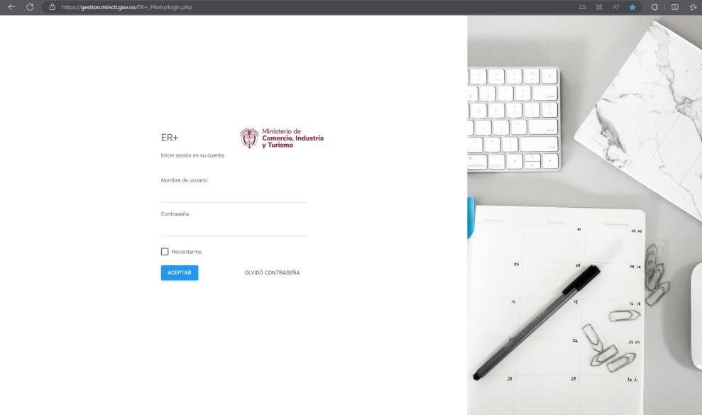
Ingresar a la página web de la plataforma ER+ a través del siguiente enlace: Conectar (mincit.gov.co)

PASO 2:
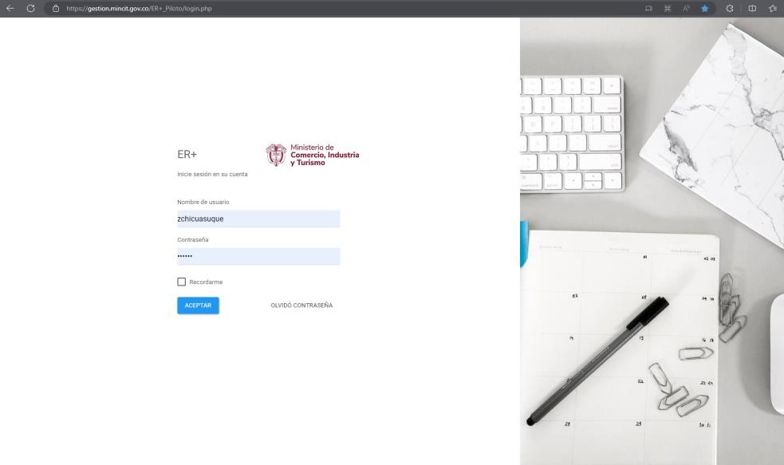
Escribir el nombre de usuario y la contraseña en el aplicativo ER+ del usuario responsable de reportar, y darle click en el botón “ACEPTAR”. Si olvidó su contraseña, presionar el botón “OLVIDO CONTRASEÑA” y siga las instrucciones.

PASO 3:
Presionar el botón «Seguimiento» en la parte superior izquierda.

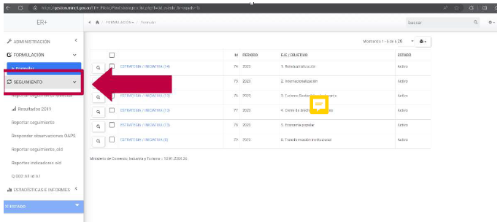

PASO 4:
Presionar el botón «Reporte seguimiento mensual» en la parte superior izquierda.

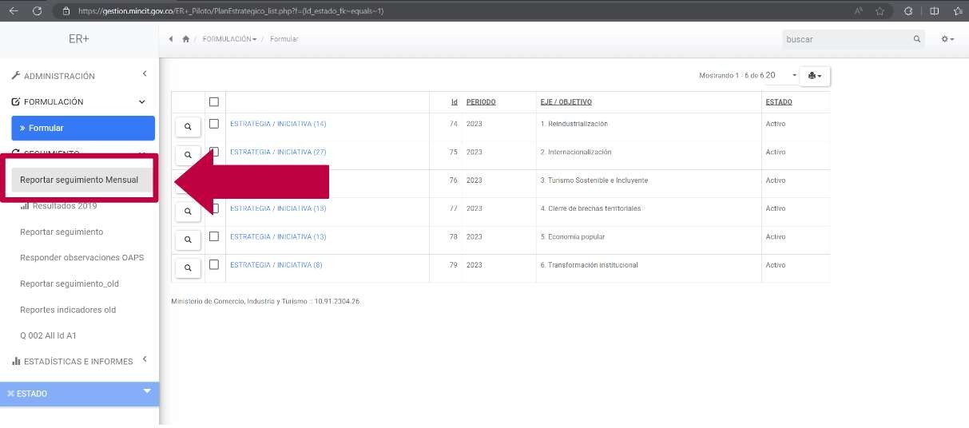

PASO 5:
Para reportar el seguimiento de un indicador, identificarlo en la lista y seleccionar presionando el círculo de color azul.

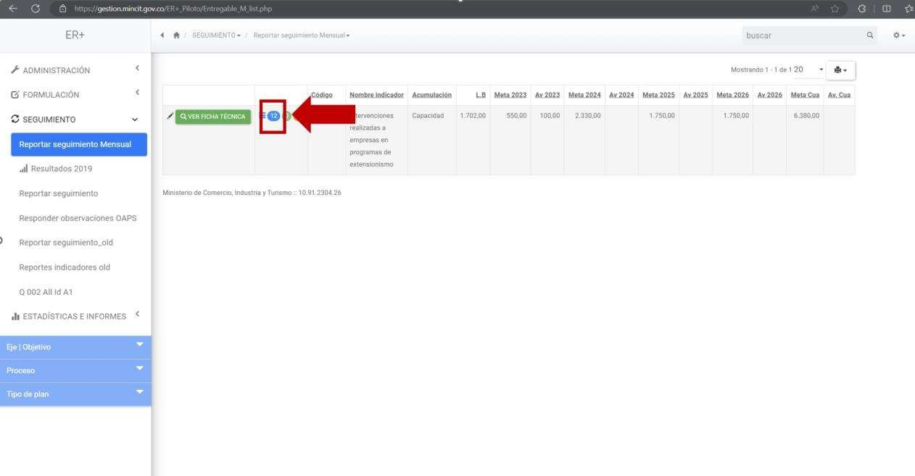

PASO 6:
Identificar el mes en el que desea cargar el reporte y presione el botón «Reportar».
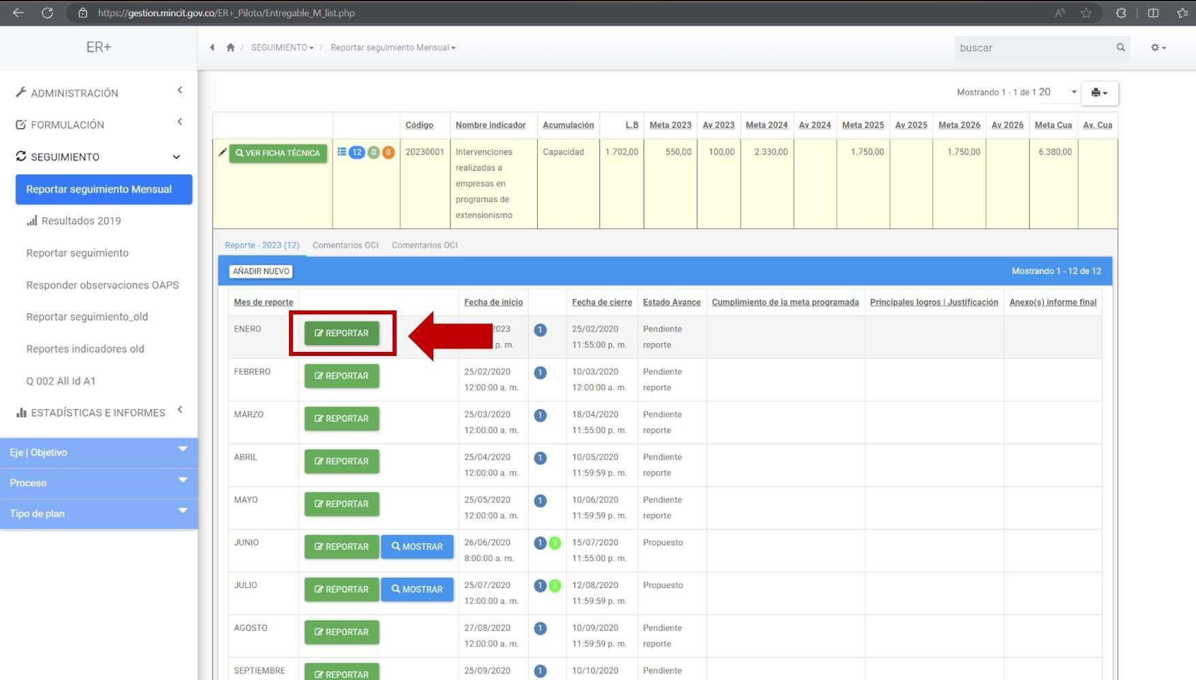

PASO 7:
Diligenciar todos los campos obligatorios.

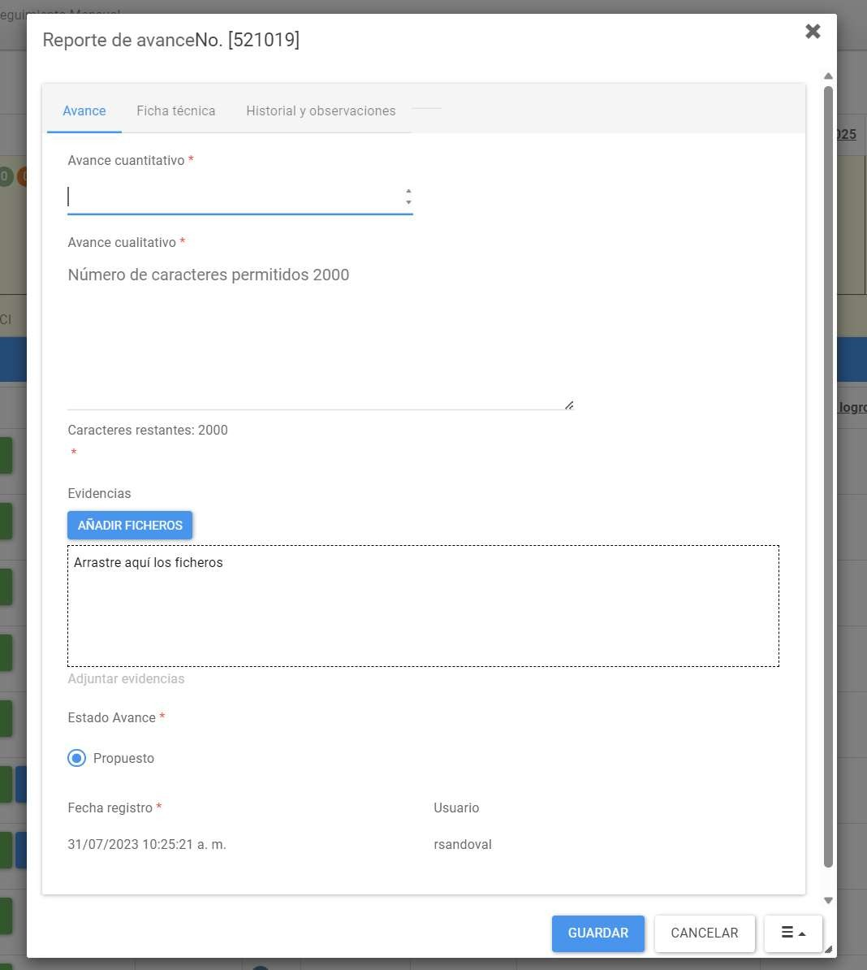

Tener en cuenta las siguientes definiciones al momento de diligenciar los campos respectivos:

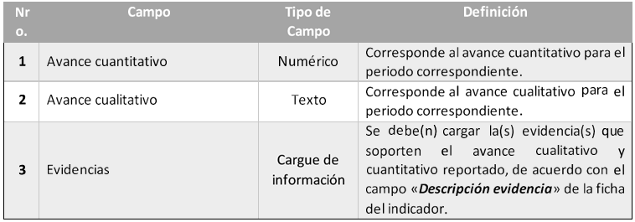

Cuando todo los campos obligatorios hayan sido diligenciados, por favor presione el botón «Guardar».

HISTORIAL DE CAMBIOS

FECHA | VERSIÓN | DESCRIPCIÓN DEL CAMBIO
12/06/2026 | 00 | Primera versión del documento para el nuevo Mapa de procesos.  Código anterior: DE-DR-012. V00.  Para efectos de trazabilidad y soporte de la migración al nuevo aplicativo de administración de la documentación del Modelo Institucional de Operación (MIO), los siguientes fueron los responsables de la revisión y aprobación del documento migrado:  Desde la OAPS se asegura que el contenido corresponde a la última versión vigente en ISOlución al momento de la migración a MIOsoft.
  REVISÓ | APROBÓ
  DIANA LARISA CARUSO LOPEZ  Cargo: Jefe Asesora de Planeación Sectorial | DIANA LARISA CARUSO LOPEZ  Cargo: Jefe Asesora de Planeación Sectorial

FLUJO DE APROBACIÓN

ELABORÓ |  | APOYO OAPS |  | REVISÓ |  | APROBÓ
Nombre: |  | Nombre: | Ivonn Moreno | Nombre: |  | Nombre:
Cargo: |  | Cargo: | Profesional Oficina Asesora de Planeación Sectorial | Cargo: |  | Cargo:

